八十八學年度上學期第一次月考社會科試卷 六年 班 號 姓名

- 是非題：（每題2分）
- （ ）太平洋介於南北美洲和歐洲、非洲
之間。
- （ ）通常經度越低，氣溫反而越高。
- （ ）平原廣、海岸曲折是歐洲地形的特
色。
- （ ）赤道將地球分成東西兩半球。
- （ ）從政區圖上可以認識各大洲地勢起
伏的情形。
- （ ）地球表面的海洋面積約佔百分之二
十九。
- （ ）歐洲的地形西高東低和亞洲大致相
同。
- （ ）南美洲最高的山脈是落磯山山脈。
- （ ）南半球的陸地面積明顯的比北半球
小。
- （ ）北美洲最主要的水系是亞馬孫河。
- （ ）對貧窮或災困地區的人民，大家
應給予關懷。
- （ ）緯度相同，地勢越高則溫度越低。
- （ ）歐亞大陸是地表最大的陸塊。
- （ ）地形與氣候往往是影響一個地區
物產的主要因素。
- （ ）稻米、小麥是主要糧食作物，適
合生長在高溫多雨的季風區。
二.選擇題：（每題2分）
- （ ）南北美洲以巴拿馬地峽烏拉山
阿爾卑斯山蘇伊士地峽 為界
- （ ）太平洋大西洋印度洋北極海
位在非洲以西。
- （ ）隔著地中海相望的是亞、歐南、
北美 非、歐亞、非 二洲。
- （ ）南北回歸線、赤道都通過非洲
歐洲亞洲南美洲。
- （ ）下列何者不是歐洲臨海？地中海
大西洋印度洋北極海。
- （ ）溫帶海洋性、大陸性氣候的區別主
要是受到雨量緯度風向距
海遠近 的影響。
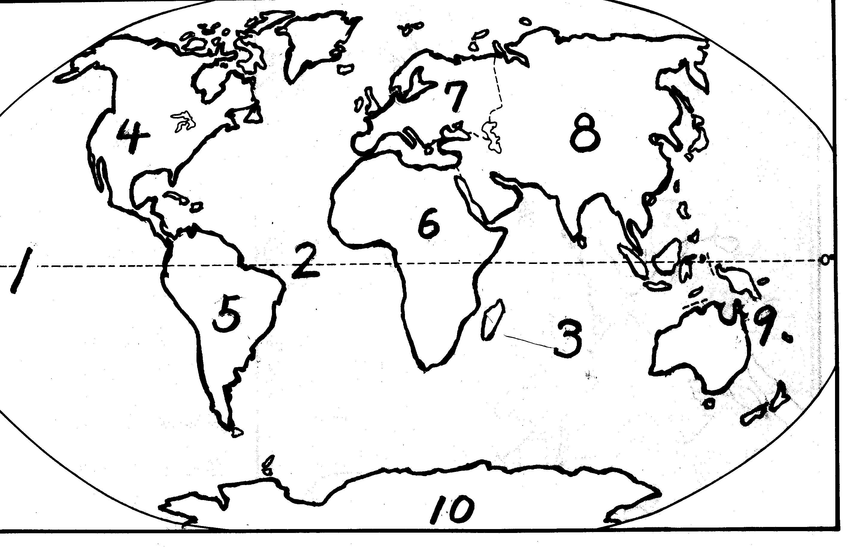
- （ ）南北回歸線之間的年平均溫約在攝
氏0⁰以下0⁰~20⁰之間20⁰以上
不一定。
- （ ）屬於季風氣候區的是大西洋西岸
太平洋西岸印度洋西岸太平
洋東岸。
- （ ）美洲主要山脈的走向是由南向北
由西向東由東向西由北向南。
- （ ）高緯度中緯度低緯度熱帶
雨林 區適合針葉林的生長。
- （ ）何者不是目前世界主要商業中心
紐約東京香港台北。
- （ ）青康藏高原的北緣是喜馬拉雅
山崑崙山天山阿爾卑斯山。
- （ ）尼羅河由北向南由東向西由
西向東由南向北 流入地中海。
- （ ）亞洲非洲北美洲南美洲 是
湖泊最多的大陸。
- （ ）何者不是稻米主要產區？長江
中下游印度泰國澳大利亞。
三.填入適當代號：（每題2分）
- （ ）恆河平原 ㄅ.亞洲
- （ ）剛果盆地 ㄆ.歐洲
- （ ）世界屋脊 ㄇ.非洲
- （ ）萊因河 ㄈ.北美洲
- （ ）花綵列島 ㄉ.南美洲
- （ ）埃及 ㄊ.大洋洲
- （ ）最大洋 ㄋ.太平洋
- （ ）墨西哥灣 ㄌ.大西洋
- （ ）島洲 ㄍ.印度洋
- （ ）彭巴草原 ㄎ.南極洲
四.適當代號：（每題1分）
- （ ）亞馬孫河流域 甲.寒帶氣候
- （ ）青康藏高原 乙.溫帶海洋性氣候
- （ ）撒哈拉盆地 丙.溫帶大陸性氣候
- （ ）新疆大戈壁 丁.溫帶沙漠氣候
- （ ）台灣 戊.熱帶雨林氣候
- （ ）歐洲中部 己.熱帶莽原氣候
- （ ）巴西高原 庚.熱帶沙漠氣候
- （ ）兩極地區 辛.季風氣候
- （ ）北美洲中部 壬.高地氣候
- （ ）北太平洋沿岸
五.填圖：（每題1分）
- （ ）亞洲 2.（ ）非洲 3.（ ）北美洲
4.（ ）南美洲 5.（ ）南極洲 6.（ ）歐洲
7.（ ）大洋洲 8.（ ）太平洋 9.（ ）大西洋
10.( )印度洋

